


КАК НАУЧИТЬ
РЕБЕНКА СОСТАВЛЯТЬ РАССКАЗ

По картинке можно составлять два вида рассказа: описание и повествование. Рассмотрим их по отдельности.
Как составить рассказ – описание по картинке?
Это могут быть описания различных предметов и явлений: апельсина, кошки, осени и т.д. Помогая ребенку составлять рассказ подобного рода, помните о следующих моментах:
Начинать рассказ нужно с обозначения темы. Одного предложения, типа «Я расскажу о сиамской кошке» будет вполне достаточно.
Непосредственное описание включает в себя упоминание 4-5 основных характеристик предмета (явления). Например, описывая кошку, расскажите, как она выглядит (окрас, шерсть). Где живет, чем питается, какую пользу приносит человеку? Можно рассказать про повадки кошки. Описывая неживые предметы необходимо рассказать о том, зачем нужен этот предмет? Как его можно использовать? Из какого материала он сделан? Из каких частей состоит?
В подготовительной группе дети составляют рассказы – описания уже по серьезным картинам (пейзаж, портрет, натюрморт). Такой вид описательных рассказов имеет свои нюансы. Обозначая тему рассказа нужно обязательно упомянуть автора и название картины. Рассматривая пейзаж, задайтесь с ребенком вопросами: какое время года изображено на картине? Что нарисовано на переднем плане? На заднем? Какое настроение передает картина? Рассматривая портрет – сначала назовите человека, изображенного на нем, опишите его пол, возраст. Рассмотрите, во что одет человек? На фоне чего он изображен? Спросите ребенка, как ему кажется, человек, изображенный на картине – какой? Строгий, мечтательный, сильный, слабый? Почему он так решил? Подводя итоги, нужно высказать общее впечатление и настроение от картины.
Как составить рассказ – повествование по картинке?
Повествование – это рассказ о случившихся событиях, действиях. Самый простой способ составить рассказ повествование это использовать сюжетные картинки. Происходящие с героями события зарисованы в 3-5 картинках. Ребенок должен понять, как начали развертываться изображенные на картинках события, в какой последовательности они далее развивались, и чем все это завершилось. Умение создавать подобные повествовательные рассказы по опорным картинкам зависит не только от уровня связной речи, но и от навыков логического анализа событий, от умения устанавливать причинно - следственные связи между ними.
Взрослый объясняет ребенку, что у него была книжка, а ее кто-то порвал и перепутал странички. Предлагает ребенку собрать книжку. Но чтобы это сделать, нужно догадаться, с чего начинался рассказ, что было сначала, что произошло(случилось) потом, и чем все это закончилось.
Когда малыш сложит картинки по порядку, предложите ему рассказать,что за история изображена на картинках, что там произошло. Нельзя формулировать задачу таким образом: «Расскажи, что нарисовано на картинках». Это провоцирует ребенка на

формальное описание того, что изображено на каждой отдельной картинке, а не на повествование о развитии событий.

Если ребенок ошибся, не следует сразу объявлять ему об этом. Лучше задайте ему уточняющий или наводящий вопрос. Например: «Я что-то не совсем поняла ..., ты мне не объяснишь почему...». Если после наводящих вопросов ребенок самостоятельно не понимает причинно-следственную связь событий, можно оказать помощь в виде прямых разъяснений.
Если рассказ составлен, верно, но слишком краток, нужно задать дополнительные вопросы о деталях и подробностях, не упомянутых ребенком, но присутствующих на картинках.
Если ребенок правильно разложил картинки, но рассказ составить не может, тогда ему задают вопросы и рассказ составляется совместно, в вопросно-ответной форме. Это помогает ему овладеть навыками самостоятельного планирования при составлении рассказов.Следует также комментировать односложные ответы ребенка, давать образцы развернутых высказываний, что помогает ему в дальнейшем составлять более подробные рассказы,развивая при этом свою речь.

Более сложный вид работы - рассказ по одной сюжетной картинке. При составлении данного вида рассказа следует четко помнить – одно предложение это не рассказ! Представьте, Вы показываете ребенку картинку, на которой бабушка кормить птиц. Но если ребенок скажет всего одно предложение «бабушка кормит птиц», рассказа не получится, правда? Ребенку нужно рассмотреть картину целиком. Выделить главные и второстепенные моменты. Сочинить n-ое количество предложений самостоятельно, и расставить их в логическом порядке.

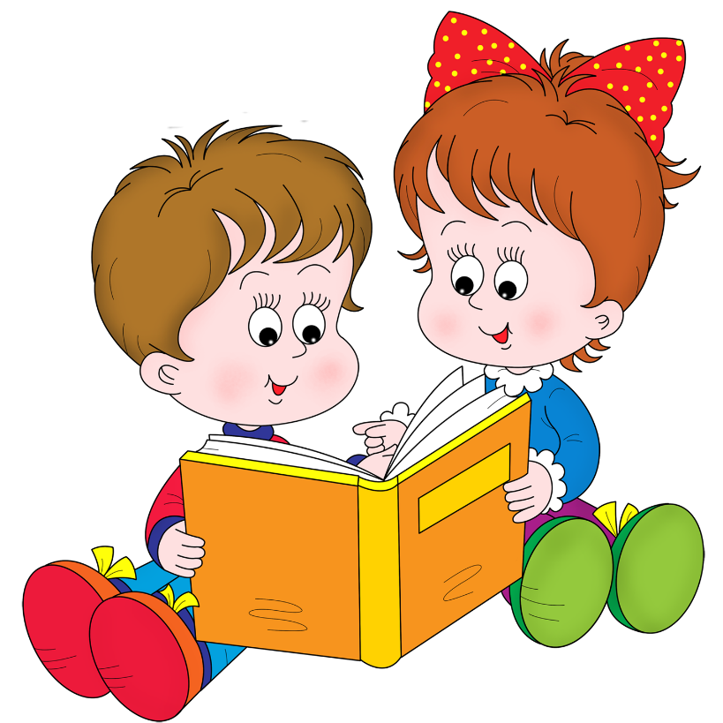
Не оставляйте ребенка с этой непростой задачей наедине, полезно вместе подумать над содержанием. «Почему бабушка кормит птиц? Какое настроение у бабушки – счастливое, грустное, одинокое? Рассмотрите, как ведут себя птицы – может некоторые дерутся, а кто-то боится подходить? Почему автор решил, что это важно и нарисовал? Какую мысль хотел донести?»

Желаю Вам успехов.

